# Präsentation CountryCantonMap

Die CountryCantonMap stellt eine grosse, aber auch stark komprimierbare, Übersicht aller Schweizer Kantone dar. Dabei können Kantone an- und abgewählt, auf Klicks auf Kantone reagiert und dynamisch Farben gesetzt werden. Das Styling erfolgt über Methoden. In einer Applikation sieht die CountryCantonMap per default wie folgt aus:

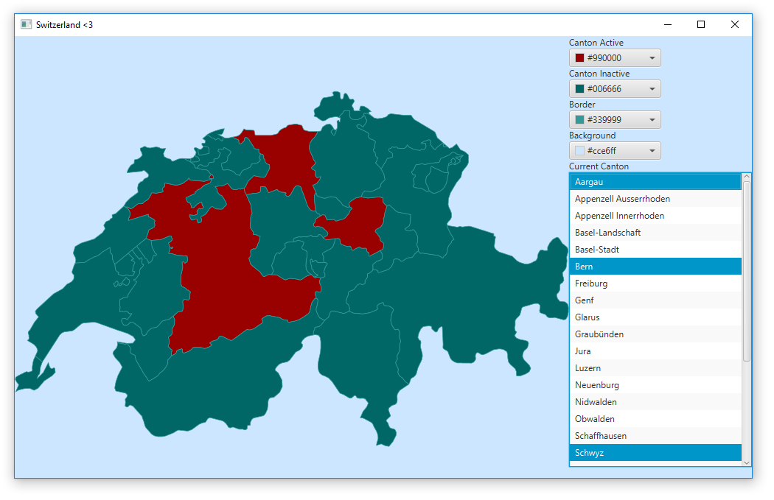

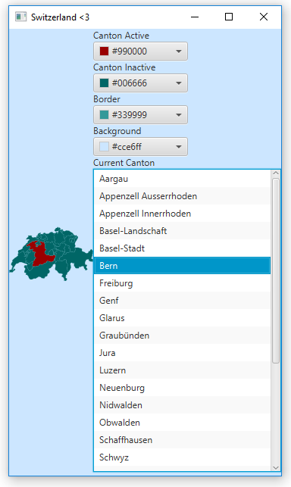Features:

* **JavaFX Collection mit 26 vordefinierten Kantonen**
* **Kantone sind über Properties aktivierbar/deaktivierbar**
* **Click-Handler auf Kantone mit Callback**
* **Änderbare Farben (Aktive/Inaktive Kantone und Grenzfarben)**
* **Karte kann «klein» gestaucht werden (Anwendung: Vorschau)**

**Achtung**: Das Einstellungsmenü auf rechten Seite ist **NICHT** Bestandteil der Map. Es dient schliechtweg dazu, die Map zu Testzwecken beeinflussen zu können.

## Kontakt

Mail: [simon.waechter@students.fhnw.ch](mailto:simon.waechter@students.fhnw.ch)

Quelle: <https://github.com/FHNW-CUIE/hydropower-cc-swaechter/blob/master/INSTALL2.md>